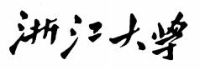

物 理 实 验 报 告

实验名称： 分光计的调整与使用
实验桌号：
指导教师： 杨瀚城

班级： 电气 2405
姓名： 于卓立
学号： 3240104135

实验日期: 2025 年 9 月 25 日 星期_ 四_下午

一、预习测试

二、原始数据
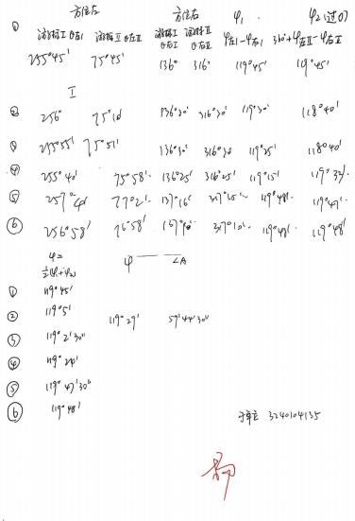

三、结果与分析
1. 数据处理与结果
（列出数据表格、选择适合的数据处理方法、写出测量或计算结果。）
实验 次数 | 方位左 |  | 方位右 |  |  | θ左 I 一 θ右 I ∣ |  | | θ左 II 一 θ右 II ∣  （过 0） |  | ∠A
实验 次数 | 游标 Ⅰ 窗 θ左 I | 游标Ⅱ窗  θ左 II | 游标 Ⅰ 窗 θ右 I | 游标Ⅱ窗  θ右 II
1 | 255 °45 ′ | 75 °45 ′ | 136 ° | 316 ° | 119 ° |  | 45 ′ | 119 ° | 45 ′ | 59 ° | 53 ′
2 | 256 ° | 75 ° 10 ′ | 136 °30 ′ | 316 °30 ′ | 119 ° |  | 30 ′ | 118 ° | 40 ′ | 59 ° | 20 ′
3 | 255 °55 ′ | 75 °51 ′ | 136 °30 ′ | 316 °30 ′ | 119 ° |  | 25 ′ | 118 ° | 40 ′ | 59 ° | 20 ′
4 | 255 °40 ′ | 75 °58 ′ | 136 °25 ′ | 316 °25 ′ | 119 ° |  | 15 ′ | 119 ° | 33 ′ | 59 ° | 47 ′
5 | 257 °4 ′ | 77 °2 ′ | 137 ° 16 ′ | 317 ° 15 ′ | 119 ° |  | 48 ′ | 119 ° | 47 ′ | 59 ° | 54 ′

6 | 256 °58 ′ | 76 °58 ′ | 137 ° 10 ′ | 317 ° 10 ′ | 119 °48 ′ | 119 °48 ′ | 59 °54 ′

以下写出计算公式、简要过程及计算结果。

∠A 平均值：
$$\overline{∠A}=\frac{1}{6}\sum_{i=1}^{6}{∠A_{i}=59°41′}$$

2 ．误差分析
（运用测量误差、相对误差或不确定度等分析实验结果，写出完整的结果表达式，并分析误差 原因。）

A 类不确定度：
$u_{a}=\sqrt{\frac{1}{6×5}\sum_{i=1}^{6}{（{∠A}_{i}−\overline{∠}A）²}}$ = 6.8′

B 类不确定度：
$$u_{b}=\frac{∆_{仪}}{\sqrt{3}}=0.6'$$
合成不确定度：
$$u=\sqrt{u_{a}^{2}+u_{b}^{2}} =7'$$

最终结果表达式： ∠A 最终测量结果为 59°41 ′ ± 7 ′

误差原因分析：

1 、在微调过程中，绿色亮十字刻度线对齐操作判断有主观性，导致望远镜光轴、载物台不能 与分光计中心完全垂直。
2 、载物台难以完全调平，反射光与目镜中竖直轴线存在一定的夹角，光路出现一定偏差，对 最终测量结果带来影响。
3 、反射光较弱，有时相较周围环境光线区分度不明显，对与竖直轴线对齐的操作增加难度， 产生误差。
4 、刻度盘上刻度读数时，判断刻度线恰好对齐具有主观性，造成一定误差。

3 ．实验探讨

粗调是本实验中较为困难和重要的一点，注意：
①若载物台目测不水平，则难以观察到绿色十字像。
②调整好望远镜和载物平台后，不能调整它们的倾斜螺钉，这个实验用到的螺钉很多，对它们 的各自作用充分理解才能完成粗调和之后的测量。

四、思考题

1 、Q：测量三棱镜顶角时，棱镜摆放的位置怎么选，有区别吗？
A：顶角应放在载物台中间偏上的位置，因为刻度的测量是以分光计的中心作为顶角，延长光 路可以发现，三棱镜顶角与反射光路交点不重合，将顶角置于中间偏上的位置有利于减小这一 误差。
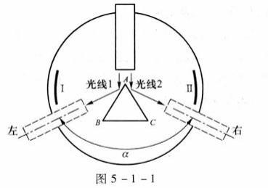

2 、Q：为什么狭缝要调到一定宽度（1-2mm），太宽、太窄有什么问题？
A：狭缝调到适当宽度时，观察清晰、精度较高；若狭缝太宽，则狭缝与叉丝重合的误差过大； 若狭缝太窄，则光强较弱，成像不清晰。

3 、Q：粗调时，为什么会出现一面有十字像，转了 180 °没有十字像？这时候该如何调节？

A：
原因：望远镜光轴、载物平台面分别与分光计中心轴不垂直。
方法：假如有不到绿十字像，则调节望远镜倾斜螺钉，确认亮十字像是太偏上出去还是太偏下 出去；如果太偏上出去，则调望远镜倾斜脚，使亮十字像往下走目视大小 1cm 位移，然后再 将载物台转过 180 ° , 观察此时的亮十字像要能在目镜观察窗内，否则调节望远镜倾斜螺丝， 直到亮十字像还处在叉丝的上刻线偏上位置,重复上述步骤,直到用反射镜两反射面都能看到亮 十字像为止；如果太偏下出去,则调载物平台下倾斜螺钉①、② , 使亮十字像往上走目视大小 1cm 位移,然后再将载物台转过 180 ° , 观察此时的亮十字像要能在目镜观察窗内，否则调节载 物平台下倾斜螺钉①、② , 直到亮十字还处在“十"形叉丝的上刻线偏上位置，重复上述步骤， 直到用反射镜两反射面都能看到亮十字像为止。

